

Omgevingsscan AFAS
University of Aruba
Datum: februari 2026 | Auteur: Proces Bouwers

Waarom deze omgevingsscan?
Het doel van deze scan is het identificeren van knelpunten en het zichtbaar maken van onbenutte kansen binnen de huidige AFAS-omgeving. Vanuit dit overzicht kunnen we gerichte keuzes maken over de vervolgstappen en de impact daarvan op de organisatie bepalen.
Het uitgangspunt is structurele werkdrukverlaging voor de ondersteunende afdelingen (HR en Finance), het verhogen van de efficiëntie en het versterken van de interne controle (compliance), zonder dat hiervoor een fulltime applicatiebeheerder nodig is.

Inhoudsopgave

Module 1 – Problemen in de AFAS-omgeving

Workflows / dossieritems
Te optimaliseren

Uit analyse over het 2026 blijkt dat de doorlooptijd van diverse workflows momenteel erg hoog is, wat leidt tot vertraging in de afhandeling. Bij de 10 workflows met de langste doorlooptijd komt deze gemiddeld niet onder de 36 dagen dagen uit.
Het advies is om dan ook zelf te kijken naar de analyse om te beoordelen of er een optimalisatie nodig is om de doorlooptijd te verlagen.
(Voor details: zie bijlage ‘Universiteit van Aruba – Omgevingsscan data’).
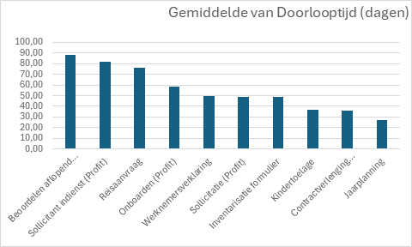

Logging
Niet goed

Er staat momenteel minimale logging aan in de AFAS-omgeving voor ERP en Finance. Het aanzetten hiervan is een kleine technische handeling, maar levert direct cruciaal inzicht op in wat er in de omgeving gebeurt en door wie. Dit is essentieel voor traceerbaarheid en veiligheid en kan vragen tijdens een audit voorkomen.

Autorisatie
Niet goed

Het huidige autorisatiemodel is te complex en vereist veel handmatig onderhoud, wat leidt tot hoge werkdruk en veiligheidsrisico’s. Er zijn namelijk 218 autorisatiegroepen waarvan er al 63 handmatig gevuld worden. Zoals besproken is er voor dit onderdeel een separaat adviesrapport waarin een risicoanalyse, voorstel en planning is opgesteld.
(Zie het separate adviesrapport University of Aruba - Adviesrapport herinrichting autorisatiestructuur voor de volledige inhoud.)
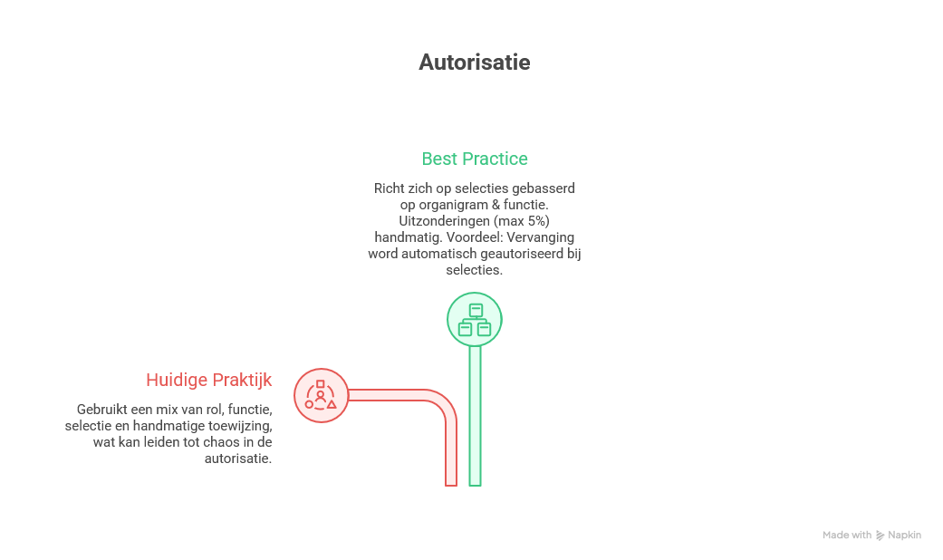

Audits
Te optimaliseren

Gestructureerde systeemaudits voor Finance en Salarisverwerking worden amper gebruikt, waardoor veel controles noodgedwongen handmatig en via losse Excel-lijsten gebeuren. Door deze standaard audit-tools in AFAS te activeren, kunnen fouten proactief worden opgespoord vóórdat de verloning of maandafsluiting draait.
Dit verandert de rol van Finance en HR van ‘brandjes blussen achteraf’ naar ‘gecontroleerd en soepel goedkeuren vooraf’.

Overtollige licenties en gebruikers
Te optimaliseren

Uit de scan is gebleken dat er een aanzienlijk aantal onbenutte medewerkerslicenties en externe accounts in het systeem staat. Het opschonen hiervan biedt een directe besparing in de licenties.
Daarna kan op basis van de verwachte jaarlijkse in- en uitstroom worden gekeken in hoeverre de licenties verlaagd kunnen worden op structurele kostenbesparing.

Omschrijving | Maximum | Gebruikt | Beschikbaar
Aantal omgevingen | 3 | 2 | 1
Aantal Profit-gebruikers | 190 | 20 | 170
Aantal meewerkgebruikers | 190 | 0 | 190
Aantal medewerkers | 190 | 126 | 64
Aantal OutSite gebruikers (Klantportal) | 99.999 | 1.242 | 98.757
Aantal InSite-gebruikers | 190 | 177 | 13

(Bron: Profit → Algemeen → Omgeving → Beheer → Eigenschappen → Licentie informatie.)

Module 2 – Kansen in de AFAS-omgeving

Scan & Herken
Goed

Inkomende facturen worden nu nog te veel handmatig verwerkt. Door de module Scan & Herken in te richten, worden deze facturen automatisch ingelezen en gematcht. Finance hoeft gegevens niet meer over te typen, wat wekelijks uren aan administratie bespaart, de foutkans tot nagenoeg nul reduceert en de werkdruk op de financiële administratie direct verlicht.

Betaalbestanden
Goed

Het verwerken van betalingen vereist nu dubbele handelingen in zowel AFAS als het bankportaal. Door een directe bankkoppeling voor automatische betaalopdrachten te realiseren, creëren we een foutloos en efficiënt betaalproces. Dit versnelt de financiële afhandeling aanzienlijk en maakt het proces veiliger.

Bewaartermijnen
Niet goed

Op basis van een steekproef controle is geconstateerd dat er nog geen bewaartermijnen in AFAS zijn ingericht en hierdoor geen automatische dossieropschoning plaats kan vinden. Persoonsgegevens worden langer bewaard dan wettelijk toegestaan.
Door per dossieritem of workflow een automatische bewaartermijn in te stellen, borgt de universiteit systematisch dat er proactief wordt voldaan aan de Arubaanse Landsverordening persoonsregistraties (Lpr). Tijdrovende en foutgevoelige handmatige opschoonacties door HR behoren hiermee tot het verleden, en het risico op datalekken neemt sterk af.

Control Framework
Goed

Sinds kort is het Control Framework als nieuwe functionaliteit beschikbaar binnen AFAS. Dit framework bevat al standaard geïntegreerde templates voor de belangrijkste normeringen en certificeringen, zoals NEN 4400-1, ISO 27001:2022 (informatiebeveiliging), ISO 9001:2015 (kwaliteitsmanagement) en het (zeker voor het onderwijs relevante) Normenkader IBP.
Mocht de universiteit de naleving van deze normen momenteel nog niet geborgd hebben in specifieke software — en dit bijvoorbeeld nog in losse documenten of Excel bijhouden — dan biedt dit een uitstekende kans. Door het Control Framework in te zetten, is de organisatie gestructureerd en geautomatiseerd voorbereid op audits. Dit geeft het bestuur zekerheid over compliancy en haalt direct een zware, handmatige verantwoordingslast weg bij het huidige team.

Inzicht (BI)
Goed

Sinds 1 januari 2026 worden de oude Qlik-dashboards niet meer ondersteund binnen AFAS. Als vervanging levert AFAS nu standaard Power BI-templates aan, die flexibel en volledig naar eigen wens aan te passen zijn.
Vanuit mijn rol als mentor kan ik jullie begeleiden bij deze overstap. Ik neem jullie stap voor stap mee in hoe je deze dashboards zelf kunt bouwen en onderhouden. Het grote voordeel hiervan is dat de kennis in huis blijft en jullie de rapportages in de toekomst zelfstandig kunnen blijven finetunen.
Voor de beschikbare templates zie kopje ‘Planning & Uitlevering’ (https://klant.afas.nl/thema/power-bi)

Talentmanagement
Goed

De module Talentmanagement wordt nog niet gebruikt, maar is voor een academische omgeving zeer waardevol. Het digitaliseert de volledige gesprekscyclus (beoordeling en ontwikkeling) en legt de regie volledig bij de medewerker en manager via InSite. HR stapt hierdoor uit de rol van ‘formulieren-jager’ en krijgt ruimte om zich te focussen op strategisch advies en beleid.

Ticketing in AFAS
Te optimaliseren

De module voor ticketing is ingericht maar wordt minimaal benut. Dit zouden we kunnen optimaliseren in combinatie met Jonas om de vragenstroom te verminderen.

Projecten
Goed

Door de module Projecten in te richten voor het schrijven van uren en budgetbeheer, ontstaat er altijd realtime inzicht in de bestede uren en resterende budgetten van academische projecten en PhD-trajecten. Dit voorkomt onverwachte budgetoverschrijdingen en stroomlijnt de financiële verantwoording richting subsidieverstrekkers aanzienlijk.
(Bovenstaande is voorbeeld van onze planning.)

Cursusmanagement
Goed

Is ingericht maar nog niet in gebruik.

InSite
Goed

Insite ziet er duidelijk en overzichtelijk uit.

Declaraties
Te optimaliseren

Declaraties worden momenteel buiten de standaard flow om als losse crediteurenbetalingen verwerkt, wat veel papierwerk oplevert. Door de declaraties in te richten zal dit het proces stroomlijnen en automatiseren met Jonas via de pocket app.

AI in AFAS (Jonas)
Goed

De nieuwe ai functionaliteit van AFAS biedt veel mogelijkheden met artificieel intelligence.
- Bonnetjes herkennen in AFAS Pocket voor declaraties
- Ai stappen tussen workflows voor bijvoorbeeld vragen over arbeidsvoorwaarden
- Documenten uitlezen en reactie geven erop
- Spraaktaak omzetten naar tekst. Handig voor bijvoorbeeld 1 op 1 gesprekken of mogelijk colleges.

Hoe nu verder?
Dit rapport biedt een overzicht van de huidige knelpunten en de onbenutte kansen binnen de AFAS-omgeving.
Tijdens onze geplande overleggen van volgende week en de week daarop, neem ik dit document graag met jullie door. We kunnen dan gezamenlijk kijken naar jullie prioriteiten en strategische doelen. Op basis van die input stellen we vervolgens een realistische, behapbare planning op voor 2026, uiteraard afgestemd op de huidige draagkracht van de organisatie.

